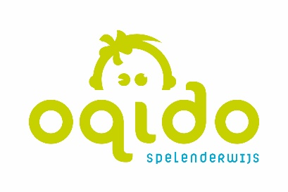

Formulier toestemming gebruik foto’s

Geachte ouder(s) / verzorger(s) van: ______________________________________ (naam kind),

Bij Oqido willen wij graag mooie momenten vastleggen. Tevens willen wij belangstellenden een goede indruk geven van onze activiteiten. Dit willen wij doen door middel van onze website: www.oqido.nl, nieuwsbrieven voor ouders, verjaardagen, social media, regionale kranten en PR doeleinden. Het kan zijn dat uw kind op een van deze foto’s en/ of filmpjes staat.
Wilt u hieronder aankruisen waarvoor u toestemming verleent?
- JA, ik geef toestemming voor zowel intern, extern gebruik en social media
- JA, ik geef toestemming voor alleen intern gebruik
- JA, ik geef toestemming voor alleen extern gebruik
- JA, ik geef toestemming voor intern gebruik en extern gebruik, maar geen social media

- NEE, ik geef geen toestemming, mijn kind mag op geen enkele foto

Bij intern gebruik kunt u denken aan verjaardagen, nieuwsbrieven voor ouders en foto’s voor op locaties.
Bij extern gebruik kunt u denken aan onze website, regionale kranten en andere PR doeleinden.
Met social media bedoelen wij Facebook en Instagram, waar wij graag onze activiteiten op willen laten zien.

Heeft u vragen of wilt u meer informatie betreffende het gebruik van foto’s binnen Oqido dan kunt u contact opnemen met Janine Vogel via email: janine.vogel@oqido.nl of telefonische op 0545 461130.

Datum en plaats:

_________________________

Handtekening ouder(s) / verzorger(s):

___________________________

